OOP Praktikum VW3 Aufgaben

- Recherche: Was die Klasse String so kann!
Finden Sie über die JShell heraus, welche Methoden die Klasse String anbietet. Wählen Sie die alphabetisch letzte Methode aus und finden Sie heraus (Internet-Recherche), was die Methode macht. Geben Sie zwei Beispiele an.

Lösung:
Man findet die Möglichkeiten heraus, indem man in der jshell „String.“ eintippt und dann Tab drückt, um alle möglichen Methoden der Klasse String (nicht eines Objektes der Klasse) auszugeben.
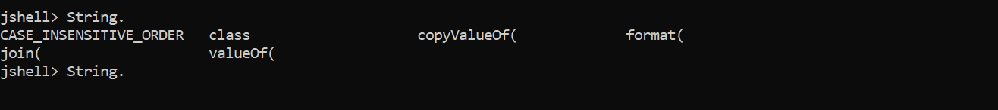
Die letzte Methode lautet also valueOf(). In der Java Dokumentation findet man dazu:
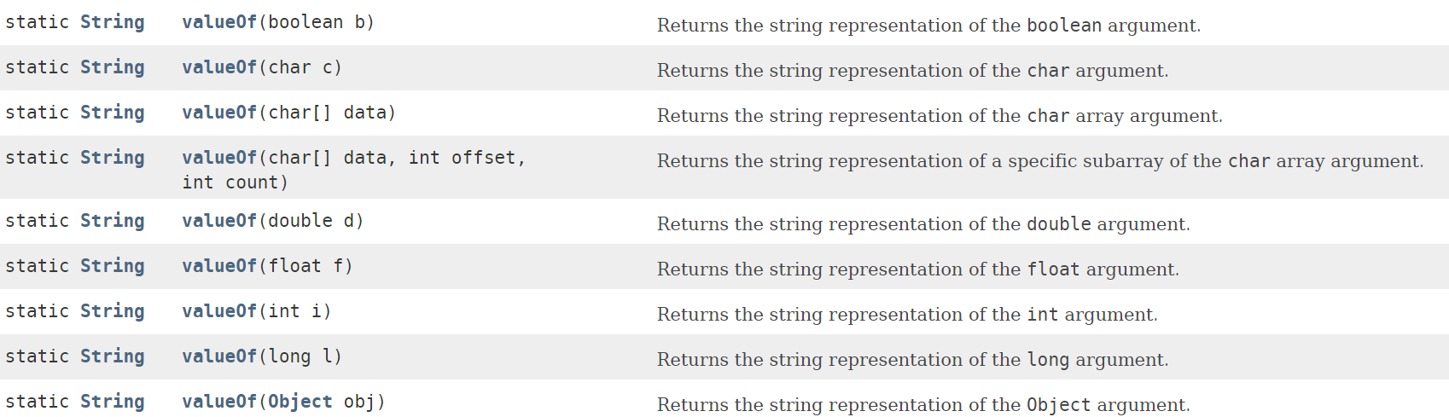
Man kann lesen, dass die Methode valueOf() aus einem bestimmten Eingabewert einen String machen kann. Mögliche Datentypen eines Eingabewerts sind boolean, char, char[], char[] (mit zwei ints für ein Subarray des Arrays), double, float, int, long, Object.
Dabei handelt es sich jeweils um den Wert des eingegebenen Literals oder der Variable, welcher nun schlicht in einem String gespeichert wird. In den Fällen von boolean also „true“ oder „false, bei int, long, float und double z.B. „4.0“ oder „5“. Bei char wird ein einzelner Buchstabe als String gespeichert, z.B. „a“.
Interessant ist noch der Fall eines Objects. Bei diesem wird nicht etwa der Inhalt von Variablen des Objekts gespeichert, sondern lediglich die Referenz des Objekts. Bei einem char[]-Array wird eine Kette aus allen Zeichen, die sich in dem char-Array befinden, ausgegeben. Gibt man noch int offset und count mit ein, wird jeweils die Stelle offset bis count im Array mit in den String übernommen.
Beispiele:
1. String s = String.valueOf(4.0);
s ==> „4.0“
2. boolean b = true;
String q = String.valueOf(b);
q ==> „true“
3. class Point { double x, y; }
String.valueOf(new Point());
$16 ==> "Point@10bdf5e5"
4. char[] array = {'a', 'b', 'c', 'd', 'e', 'f'};
String w = String.valueOf(array, 1, 3);
w ==> „bcd“

2) Recherche: Was ein String-Objekt so kann!
In der vorigen Aufgabe haben Sie untersucht, welche Methoden Ihnen die Klasse String anbietet. Erzeugen Sie ein String-Objekt mithilfe des String-Literals:
String s = "Hi";
Finden Sie heraus, welche Methoden das String-Objekt s anbietet. Suchen Sie die offizielle Dokumentation zur String-Klasse von der Firma Oracle heraus. Lesen Sie dort nach: Was macht length(), was split()? Wenden Sie die Methoden an einem kleinen Beispiel an.
Lösung:
Nach Erstellen des Objekts mit dem angegebenen Kommando gibt man „s.“ ein und drückt Tab, um alle Methoden des Objekts zu sehen, auf dass die Variable s zeigt:
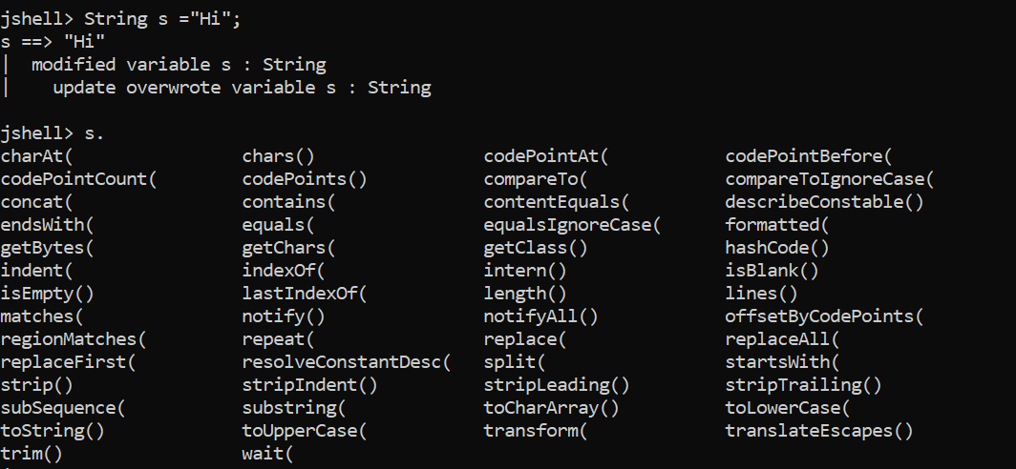
Zu length() findet man in der Java-Dokumentation, dass diese Methode die Anzahl der Unicode-Zeichen des Strings zurückgibt, der in dem Objekt gespeichert ist, auf das s zeigt.
(In der Java-Dokumentation ist nicht vermerkt, welchen Datentyp der Rückgabewert hat, allerdings kann man int als sehr wahrscheinlich betrachten)
Zu split(String regex, int limit) findet man in der Java-Dokumentation, dass diese den Eingabeparamter regex (für regular expression/regulärer Ausdruck) mit dem Datentyp String hat und den String an den Stellen in Substrings teilt, an der dieser regulärer Ausdruck gefunden wird. Wichtig ist, dass dabei der reguläre Ausdruck aus dem Ergebnis entfernt wird und, wenn er am Anfang des Strings steht oder am Ende einer einzelnen Kette aus Zeichen (die Ketten werden durch Leerrzeichen getrennt), durch einen leeren Substring ersetzt.
Der zweite Eingabeparameter limit vom Typ int schränkt ein, wie oft das Array geteilt werden darf. Insgesamt wird n-1 mal geteilt (sofern das möglich ist) und das Ergebnis besteht daher aus n Substrings. Wenn limit negativ ist, dann darf beliebig oft geteilt werden und das Ergebnis aus beliebig vielen Substrings bestehen. Wenn limit=0 ist darf ebenfalls beliebig oft geteilt werden, allerdings werden leere Strings am Ende einzelner Zeichenketten entfernt.
Die Methode existiert auch ohne einen Eingabeparameter limit, dann wird so gearbeitet, als wäre limit=0.
Die Rückgabe erfolgt in Form eines Arrays, welches auf neue String-Objekte zeigt, die die einzelnen Substrings enthalten, die durch die Teilung an den Stellen mit regex entstehen. Die Strings im Array sind dabei so geordnet wie auch die Substrings im ursprünglichen String geordnet waren. Gibt es den regulären Ausdruck im String nicht, ist der Rückgabewert dennoch ein Array, welches den ungeteilten String enthält.

Beispiele:
String s = „Hi!“;
String q = „A:B:C:D:E“;

s.length();
==> 3
q.length();
==> 9

s.split(„!“, -2);
==> String[2] {„Hi“, „“}
- leerer Substring am Ende
s.split(„!“, 0);
==> String[1] {„Hi“}
- durch limit=0 wird der leere Substring am Ende entfernt
s.split(„!“);
==> String[1] {„Hi“}
- gibt man keinen Eingabeparameter limit an, dann wird automatisch 0 verwendet und der anhängende leere Substring entfernt

s.split(„H“, 2);
==> String[2] {„“, „i!“)
- es ensteht ein führender leer Substring, da das erste Zeichen des Strings regex entspricht
s.split(„H“, 0);
==> String[2] {„“, „i!“)
- 0 entfernt nur anhängende leere Substrings, nicht aber einen führenden am Anfang des Strings

q.split(„:“, -2);
==> String[5] {„A“, „B“, „C“, „D“, „E“}
- es dürfen beliebig viele Substrings erstellt werden, da der Eingabeparameter timer negativ ist
- weil der reguläre Ausdruck „:“ jeweils nur in einer zusammenhängenden Zeichenkette befinden (vor und hinter ihnen sind Substrings, die nicht regex entsprechen, werden sie nicht mit einem leeren Substring ersetzt
q.split(„:“, 4);
==> String[4] {„A“, „B“, „C“, „D:E“}
- limit=4 begrenzt, wie oft der String geteilt werden darf, nämlich limit-1 mal (also 3) – beim vierten regex „:“ wird nicht mehr geteilt, stattdessen wird der der restliche String als nur ein einzelner Substring dargestellt

3) Alter in Filmen
Es gibt Filme, die sind zugelassen für ein Alter ab 0 Jahren ("Kleinkinder"), 6 Jahren ("Schulkinder"), 12 ("Jugendliche"), 16 ("reife Jugendliche") und 18 Jahren ("Erwachsene"). Sie sollen ein Programm schreiben, das auf eine Altersangabe hin eine Zeichenkette zurückgibt, die im Klartext angibt, welche Zuschauergruppe den Film sehen darf.

Packen Sie Ihre Ausführungslogik in den Rumpf einer Methode namens allowedFor. Die Methode nimmt das Alter als Integer entgegen und liefert einen String als Ergebnis zurück.

String allowedFor(int age) {
// Your solution
}
Zu einem gegebenen Alter soll die Zeichenkette angeben, für wen der Film alles geeignet ist. Als Beispiel folgende Interaktion mit der JShell:

jshell> allowedFor(15)
$32 ==> "reife Jugendliche, Erwachsene"

jshell> allowedFor(3)
$33 ==> "Schulkinder, Jugendliche, reife Jugendliche, Erwachsene"
Setzen Sie den Rumpf um mit Hilfe von if-Anweisungen.

Setzen Sie den Rumpf alternativ um mit einer switch-Anweisung.

Lösung:
- mit If-Bedingungen:
public static String allowedForIf(int age) {
String s = new String();
//if (age>0) s += "Kleinkinder, ";
if (age>5) s+= "Schulkinder";
if (age>11) s+= ", Jugendliche";
if (age>15) s+= ", reife Jugendliche";
if (age>17) s+= ", Erwachsene";
if (s.length()==0) return "nur Kleinkinder";
return s;
}
Erläuterung: Man erstellt einen String s, der die Zeichenkette mit den erlaubten Zuschauern enthalten wird und anschließend als Rückgabewert ausgegeben werden soll. Von >5 beginnend wird für jede Altersstufe eine if-Bedingung hinzugefügt, welcher dem String die Bezeichnung der durch die Erfüllung dieser Bedingung zulässigen Gruppe hinzugefügt wird. Bei den Altern >11, >15 und >17 ist es noch wichtig, dass vor die Gruppe ein „, „ gestellt werden muss, damit die Zeichenkette später wie gewünscht formatiert ist. Ein anstellen am Ende eines dieser Strings ist nicht möglich, da sonst auch ein „, „ am Ende steht, wenn das Alter unter 18 liegt und somit mindestens eine Gruppe nicht zugelassen ist. Bevor der String mit return zurückgegeben wird, muss mit einer weiteren if-Bedingung geprüft werden, ob die Länge des Strings 0 ist. Das wäre der Fall, wenn das Alter unter 6 Jahren liegt, sodass nur Kleinkinder zugelassen sind. Das ist nötig, weil die Beispiele in der Aufgabenstellung nicht vorsehen, dass die Gruppe „Kleinkinder“ in den Strings erwähnt wird (vermutlich, weil sie immer auftaucht) und wird daher nur ausgegeben, wenn sie die einzige solche ist.

- mit switch-case:
public static String allowedForSwitch(int age) {
switch (age) {
case 0:
case 1:
case 2:
case 3:
case 4:
case 5:
return "nur Kleinkinder";
case 6:
case 7:
case 8:
case 9:
case 10:
case 11:
return "Schulkinder";
case 12:
case 13:
case 14:
case 15:
return "Schulkinder, Jugendliche";
case 16:
case 17:
return "Schulkinder, Jugendliche, reife Jugendliche";
default:
return "Schulkinder, Jugendliche, reife Jugendliche, Erwachsene";
}
}

Erläuterung: Die Lösung mit switch-case lässt sich nicht ganz so kurz formulieren wie mit if-Bedingungen, da switch-case für einen case nicht mehrere Werte oder gar einen Wertebereich für eine Variable für einen einzelnen Case annehmen kann. Stattdessen muss man, um für mehrere Eingaben die gleichen Befehle auszuführen, für eine Reihe aus case-Anweisungen für jede Variable formulieren. Switch-case springt zu Beginn an die Stelle, bei der case mit der eingegebenen Variablen übereinstimmt und läuft von dort bis zum Ende (außer der Block wird mit break abgebrochen oder die Methode mit return beendet). Da man hier nicht Abfragen im Sinne von „größer als“, sondern „ist gleich“ macht, ist auch die Konstruktion eines Strings wie oben nicht nötig, da man genau weiß, welche Gruppen enthalten sind (und nicht wie bei if erst, dass die aktuelle Gruppe enthalten ist – hier hätte man if anders formulieren können). Daher wird schlicht ein return mit der passenden Antwort gewählt. Für alles >17 wird default aufgerufen, sodass die Zeile mit „Erwachsene“ ausgegeben wird.
4) Zählen in Strings
Schreiben Sie ein kleines Programmfragment, das die Vorkommen von dem String needle in dem String haystack zählt. (Tipp: Nutzen Sie das zuvor recherchierte Wissen zu Strings! Die Lösung ist ein Einzeiler. ;-) )
String haystack = "Donaudampfschifffahrtsgesellschaftskapitänsmützenbommel";
String needle = "ts";

Lösung:
public static int countNeedle (String haystack, String needle) {
return (haystack.length()-haystack.replaceAll(needle, "").length())/needle.length();
}

Erläuterung: Um herauszufinden, wie oft der String needle im String haystack enthalten ist, berechnet man die Differenz der Länge des Strings haystack mit und ohne die needles, die in diesem vorkommen. Um einen String zu erstellen, der haystack ohne needle ist, wählt man die Methode replaceAll, welche als Eingabeparameter einen regulären Ausdruck erhält und einen String, durch den diese ersetzt werden sollen. Die Methode wird an dieser Stelle dazu genutzt, alle Strings needle mit einem leeren String „“ zu ersetzen – das bedeutet effektiv ein Löschen dieser Chars aus dem String.
Man bildet die Differenz der Länge des ursprünglichen haystack und des neuen Strings und erhält so die Zahl der Zeichen, die von replaceAll entfernt wurden. Hier muss man das Ergebnis noch durch die Länge von needle teilen, da ja gefragt ist, wie oft dieser String enthalten ist. Den erhaltenen Wert gibt man mit return zurück.

bessere Lösung:
haystack.split(needle).length - 1

5) Stringdekonstruktion
Zerlegen Sie die folgende Zeichenkette mit Java-Befehlen in ihre Bestandteile und geben Sie die Differenz zwischen der ersten und letzten Zahl an. Funktioniert Ihr Programm immer noch, wenn Sie die Anzahl der Zahlen in der Zeichenkette ändern?
String stuff = "[1,2,4,7,22,91]";

Lösung:
public static void main (String[] args) {
String stuff = "1,2,4,7,22,91";
System.out.println(StringDifference(stuff));
}

public static int StringDifference(String stuff) {
String[] array = stuff.split(",", 0);
int a = Integer.parseInt(array[0]);
int b = Integer.parseInt(array[array.length-1]);
return b-a;
}

Erläuterung:
Im Gegensatz zur Aufgabenstellung wurde kein Codeschnipsel geschrieben, bei dem ein System.out.println am Ende steht, sondern eine Methode, die die Differenz zurückgibt. Diese kann mit System.out.println in einer main-Methode aufgerufen, sodass das gleiche Ergebnis erzielt wurde.
Um die Zahlen zu extrahieren, macht man es sich zu Nutze, dass alle Zahlen durch ein „,“ getrennt sind. So kann man die Methode .split() mit „,“ als Eingabeparameter nutzen und erhält ein Array, dessen Elemente die einzelnen Zahlen der Liste darstellen. Um dieses Array abfragen zu können, erstellt man es mit String[] array und initialisiert es mit dem Ergebnis der eben beschriebenen Nutzung von .split.
Da die erste von der letzten Zahl subtrahiert werden soll, legt man für diese zwei int-Werte an und bildet dann im return-statement die Differenz der beiden. Das Anlegen ist optional und dient der Übersicht, man könnte die Werte auch direkt hinter dem return, also erst in der Subtraktion, ermitteln. Die erste Zahl befindet sich immer an Stelle 0 des arrays, sodass a entsprechend belegt. Die letzte Zahl liegt in der letzten Stelle des Arrays, also array.length-1. Diese Adressierung hat zudem den Vorteil, das wie in der Aufgabenstellung vorgegeben der String stuff beliebig erweitert werden und trotzdem die richtige Differenz errechnet werden kann.

6) Drei Chinesen
Schreiben Sie ein Programmfragment, das ähnlich wie bei dem Kinderlied "Drei Chinesen mit dem Kontrabass" alle Vokale im String stanza durch den Vokal ersetzt, der in der Variable vowel gespeichert ist.

String stanza = "Drei Chinesen mit dem Kontrabass ...";
char vowel = 'o';

Lösung:
public static void main (String[] args) {
String stanza = "Drei Chinesen mit dem Kontrabass ...";
char vowel = 'a';
System.out.println(replaceStanza(stanza, vowel));
}

public static String replaceStanza(String stanza, char vowel) {
stanza = stanza.replace('a', vowel);
stanza = stanza.replace('e', vowel);
stanza = stanza.replace('i', vowel);
stanza = stanza.replace('o', vowel);
stanza = stanza.replace('u', vowel);
return stanza;
}

Erläuterung:
Auch hier wird statt einem Codeschnipsel eine Kombination aus Methode und Aufruf in der main-Methode genutzt.
Die Methode replaceStanza erhält als Eingabeparameter einen String stanza, in welchem die Vokale ersetzt werden sollen sowie eine char-Variable vowel, die das Vokal enthält, die beim Ersetzen eingesetzt werden sollen. Zum Ersetzen der Zeichen nutzt man die Methode .replace der Klasse String, in welche man zwei char-Parameter eingibt – zuerst den, der ersetzt werden soll und dann den, der eingesetzt wird. Man ruft die Methode daher insgesamt fünf Mal auf, für jedes Vokal einmal. Ersetzt wird immer mit vowel. Dabei wird jedesmal stanza überschrieben, sodass dieser am Ende der vollständig überarbeitete String ist.
Nachdem sowohl a, e, i, o und u in stanza durch vowel ersetzt wurde, wird der String stanza mit return zurückgegeben.

7) Zahlen formattieren
Geben Sie die im folgenden Code definierten Zufallszahlen mit Hilfe der Methode printf
- linksbündig
- rechtsbündig
aus.

Random r = new Random();
int var1 = r.nextInt(1000);
int var2 = r.nextInt(1000);

Lösung:
public static void main (String[] args) {
Random r = new Random();
int var1 = r.nextInt(1000);
int var2 = r.nextInt(1000);
System.out.printf("%-3d| %n", var1);
System.out.printf("%-3d| %n", var2);
System.out.printf("%3d| %n", var1);
System.out.printf("%3d| %n", var2);
}

Erläuterung:
Bei der Formatierung mit System.out.printf stehen in den Anführungszeichen die Formatierungsregeln und hinter ihnen die auszugebende Variable/das auszugebende Literal.
Dabei wird mit %d festgelegt, dass die Ausgabe als Dezimalzahl formatiert werden soll. Mit einer „3“ vor dem d legt man zudem fest, dass diese 3 Stellen haben soll (hier sind nur 3 nötig, weil Zahlen im Bereich 0-999 generiert werden). Das – legt fest, dass die Ausgabe linksbündig sein soll (ohne ist es rechtsbündig, außer, wenn auch keine Länge angegeben ist). In diese Formatierung kann man zudem noch weitere Zeichen wie auch das | einfügen, die vor oder nach den formatierten Zeichen stehen sollen (und in diesem Fall keine Dezimalzahl sind). Die weitere Anweisung %n legt fest, dass ein Zeilenumbruch stattfinden soll. Anders als /n passt stellt sie aber immer das entsprechende Zeichen im lokalen System dar, was sonst nicht der Fall sein muss. Zuletzt wird, nach einem Komma, die zu formatierende Variable angegeben.

